Correction du lundi 25 mai
Ecris les adjectifs au féminin,
émotif : émotive effrayant : effrayante
mignonnet : mignonnette gros : grosse
grand : grande gras : grasse
serein : sereine affectueux : affectueuse
léger : légère coloré : colorée
bon : bonne délicieux : délicieuse

Choisis un des adjectifs de l’exercice ci-dessus pour compléter les phrases, accorde-les bien au masculin ou au féminin:
J’ai vu un film très effrayant, j’ai eu peur.
Cette petite chatte est toute mignonnette, affectueuse.
Sur cette plage, je vois une serviette colorée.
Cette poêle a mal été nettoyée, elle est encore grasse.
Après un bon repas le dessert doit rester léger et cette
mousse de fruits est parfaite, elle est très légère.
Cette glace est délicieuse.
J’ai un peu trop mangé, j’avais une grande, grosse faim et maintenant,
j’ai un gros ventre !!

Problèmes de division

Avant de faire les problèmes, tu peux relire la leçon sur le principe de la division.

EXEMPLE : J’ai 26 BONBONS à répartir équitablement dans mes 4 boîtes.
Combien de bonbons y aura-t-il dans chacune des boîtes, y aura-t-il un reste ?

Calcul : je partage les 26 BONBONS en 4, donc : Je divise 26 par 4
26 ÷ 4 = 6 + le reste de 2 bonbons
Le signe ÷ veut dire diviser
Phrase réponse : Il y aura 6 bonbons dans chacune des 4 boîtes et il en restera 2.

J’ai 33 jeux à répartir dans 6 boîtes.
Combien y aura-t-il de jeux dans chacune des boîtes, en restera-t-il?

Calcul : 33 ÷ 6 = 5 + le reste de 3 jeux

Phrase réponse : Dans chaque boîte il y aura 5 jeux et il restera 3 jeux.

J’ai 29 jeux à répartir dans 4 boîtes.
Combien y aura-t-il de jeux dans chacune des boîtes, en restera-t-il?

Calcul : 29 ÷ 4 = 7 + le reste de 1 jeu

Phrase réponse : Dans chaque boîte il y aura 7 jeux et il restera 1 jeu.

J’ai 44 bonbons à partager entre 5 enfants.
Combien chaque enfant aura-t-il de bonbons, en restera-t-il?

Calcul : 44÷ 5 = 8 + le reste de 4 bonbons

Phrase réponse : Dans chaque boîte, il y aura 8 bonbons et il restera 4 bonbons.

Décrire et reproduire des figures
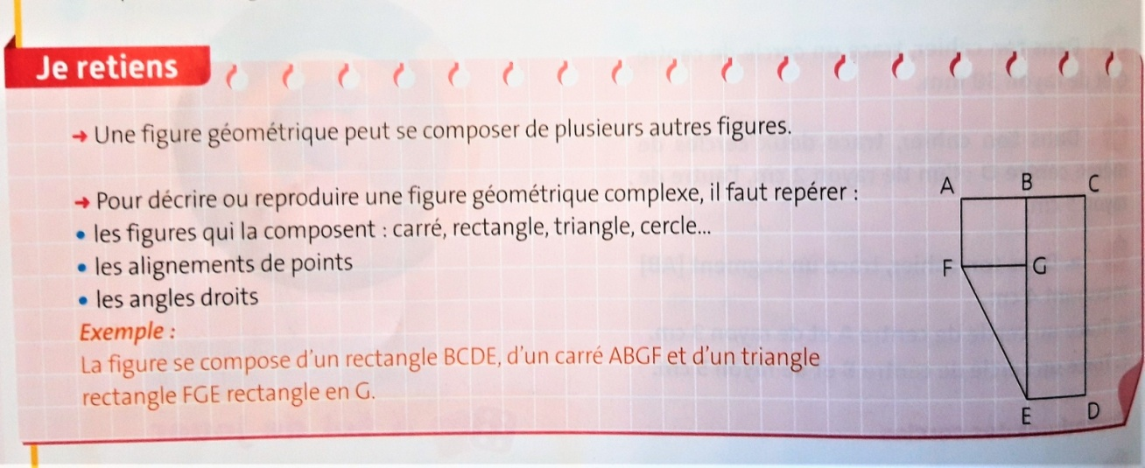
Exercice n°1 page 110 :
ABGH = Un carré BCEF = un rectangle CDE = un triangle rectangle

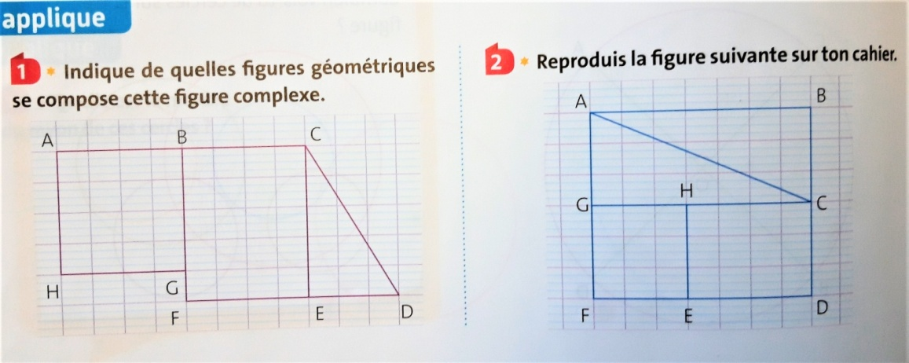
Exercice n°4 page 111 : regardez bien ces figures dans le manuel si vous l’avez, car la page photographiée est ici un petit peu penchée.  La figure 1 | 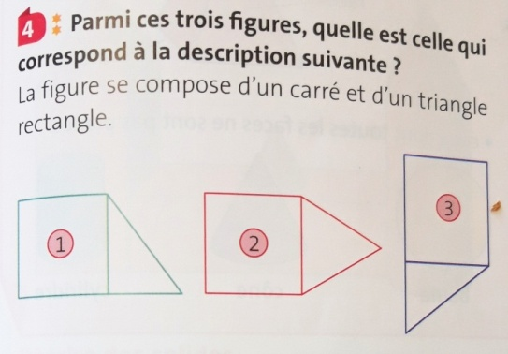

Calcul mental / ajouter un multiple de 10
Calcule sans poser d’opération :
N°48 page 126 :
1 625 + 60 = 1 685 6 241 + 50= 6 291 4 501 + 90 = 4 591
2 457 + 30 = 2 487 6 519 + 80 = 6 599 5 033 + 50 = 5 083
1 236 + 40 =1 276 3 548 + 20 = 3 568 4 324 + 70 = 4 394
N°49 page 126 : Ornella expédie un premier colis qui pèse 2 436 g, puis un second colis qui pèse 60g de plus.
2 436 + 60 = 2 496
La masse du second colis est de 2 496 g.

